Teoria dos Conjuntos
- Motivação ao estudo da Teoria dos Conjuntos

- Definições
  - Conjunto Vazio: conjunto desprovido de elemento Ø ou {} ....... NUNCA {Ø}
  - Conjunto Unitário: conjunto com um único elemento
  - Conjunto Finito
  - Conjunto Infinito
  - Conjunto Universo

- Operações entre Conjuntos
União ($A∪B$): é o conjunto formado por todos os elementos dos dois conjuntos
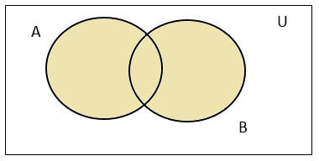
Intersecção ($A∩B$): é o conjunto formado pelos elementos pertinentes simultaneamente aos dois conjuntos.
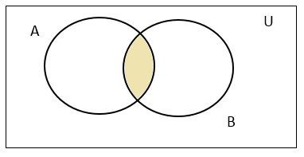
Diferença ($A-B$): A diferença entre o conjunto A e o conjunto B é o conjunto formado pelos elementos de A que não pertencem ao conjunto B
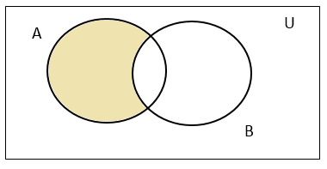
Complementar ($∁_{B}^{A}=B-A$): o complementar de A em relação ao conjunto B é o conjunto formado pelos elementos de B que não pertencem a A.
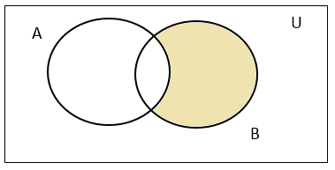

O que podemos concluir entre a Diferença e o Complementar ?

Diferença Simétrica ($A∆B$) = ($A∪B$) - ($A∩B$)
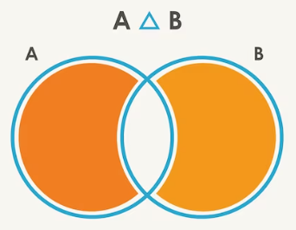

- Propriedades

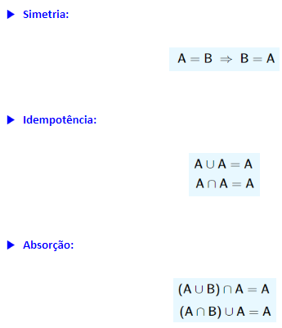
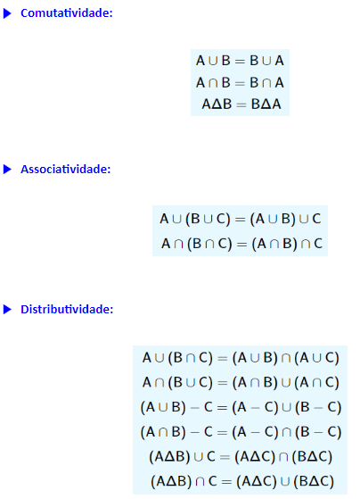
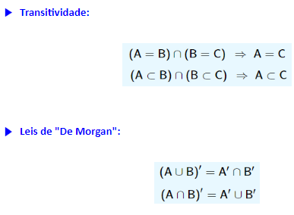

- Relações entre Conjuntos
Contém (Ͻ)
Não Contém (Ͻ)
Está contido (Ϲ)
Não está contido (Ϲ)

Como podemos descrever esta relação ?
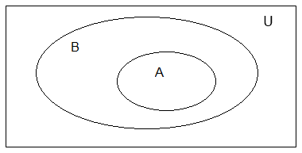

Como podemos descrever esta relação ?
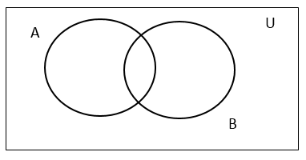

- Definições
Subconjunto: Se A está contido em B, dizemos que A é subconjunto de B
O conjunto vazio é subconjunto de qualquer conjunto
Qualquer conjunto é subconjunto de si mesmo

- Conjunto das Partes
O Conjunto das partes é formado por todos os subconjuntos de um conjunto.
EX: Dado A={1,2}
$$P\left(A\right)=\left\{∅,\left\{1\right\},\left\{2\right\},\{1,2\}\right\}$$
Logo, P(A) terá $2^{n}$ elementos, onde n é a quantidade de elementos do conjunto A

